Отчёт по лабораторной работе №3

Операционные системы

Федюшина Ярослава Андреевна

Содержание

# 1 Цель работы

Приобретение практических навыков взаимодействия пользователя с системой посредством командной строки.

# 2 Задание

1. Определите полное имя вашего домашнего каталога.Далее относительно этого ката-лога будут выполняться последующие упражнения.
2. Выполните следующие действия: 2.1. Перейдите в каталог/tmp. 2.2.Выведите на экран содержимое каталога/tmp.Для этого используйте команду ls с различными опциями.Поясните разницу в выводимой на экран информации. 2.3. Определите,естьли в каталоге /var/spool подкаталог с именем cron? 2.4.Перейдите в Ваш домашний каталог и выведите на экран его содержимое.Опре-делите,кто является владельцем файлов и подкаталогов.
3. Выполните следующие действия:

* 3.1. В домашнем каталоге создайте новый каталог с именем newdir.
* 3.2. В каталоге~/newdirсоздайте новый каталог с именем morefun.
* 3.3.В домашнем каталоге создайте одной командой три новых каталога с именами letters,memos,misk.Затем удалите эти каталоги одной командой.
* 3.4.Попробуйте удалить ранее созданный каталог~/newdir командой rm.Проверьте,был ли каталог удалён.
* 3.5.Удалите каталог~/newdir/morefun из домашнего каталога.Проверьте,был ли каталог удалён.

1. С помощью команды man определите, какую опцию команды ls нужно использовать для просмотра содержимое нетолько указанного каталога,но и подкаталогов,входящих в него.
2. Спомощью команды man определите набор опций команды ls,позволяющийотсортировать по времени последнего изменения выводимый список содержимого каталогас развёрнутым описанием файлов.
3. Используйте команду man для просмотра описания следующих команд:cd,pwd,mkdir,rmdir,rm.Поясните основные опции этих команд.
4. Используя информацию,полученную при помощи команды history,выполните модификацию и исполнение нескольких команд из буфера команд.

# 3 Выполнение лабораторной работы

Определение полного имени домашнего каталога 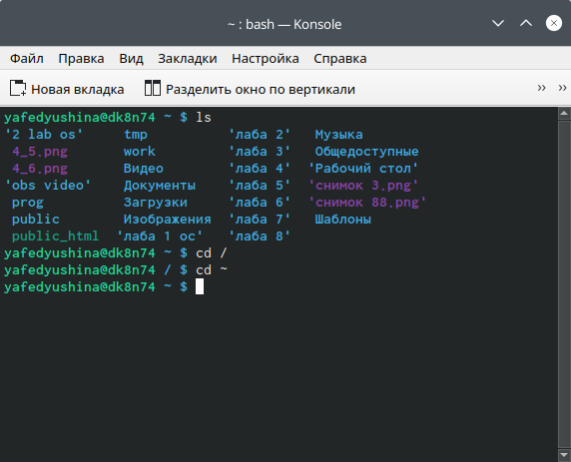

Переходим в каталог /tmp и и выводим его содержимое двумя способами 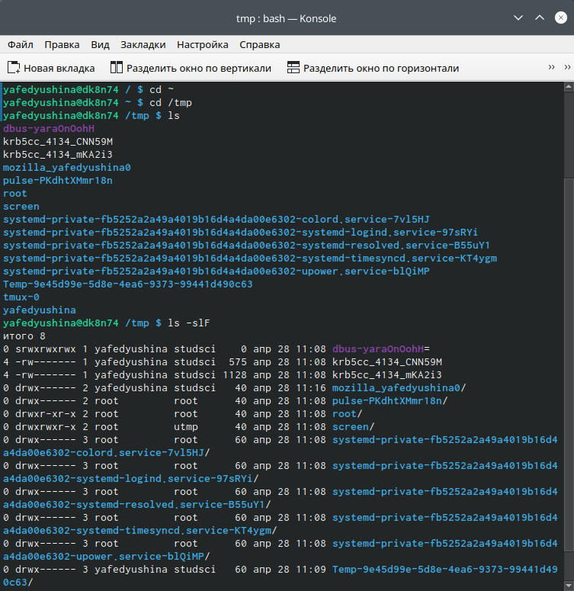

Опредеяем есть ли в каталоге /var/spool подкаталог cron 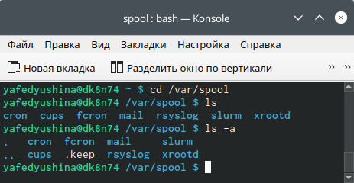

Перехожу в домашний каталог и вывожу содержимое и определяю кто владелец каталогов (я) 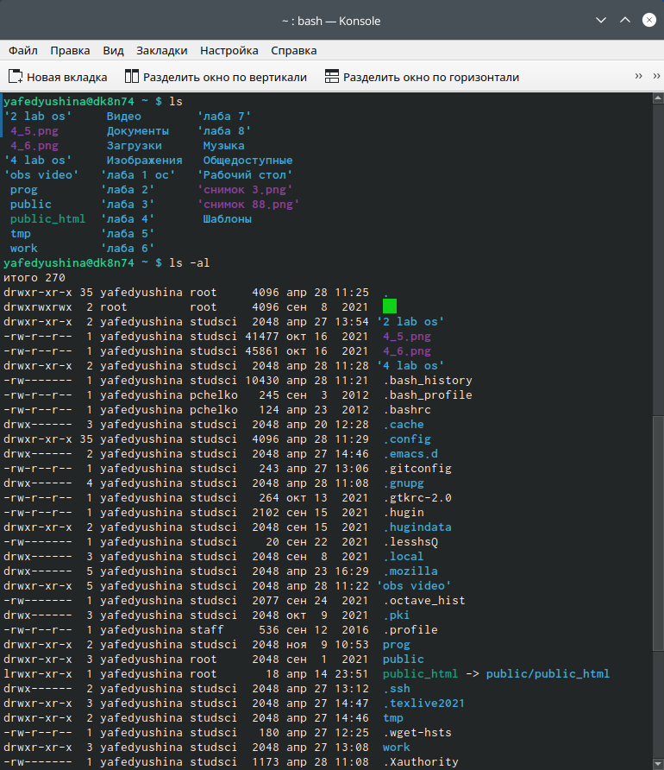

В домашнем каталоге создаю новый каталог newdir, а в нём новый каталог morefun. Далее создаю одной командой три новых каталога letters,memos,misk. Затем удаляю так же одной командой 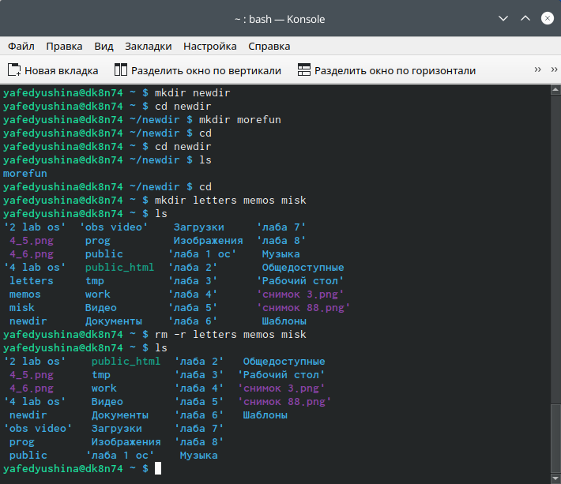

Пробую удалить каталог newdir и проверяю, удалён ли он 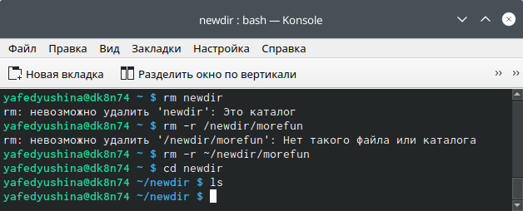

Командой man определяю опции команды ls 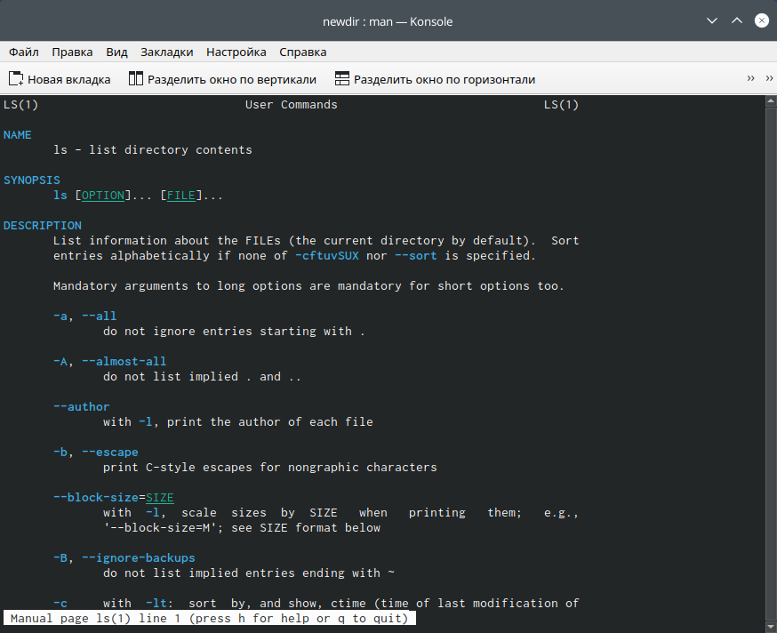

Так же поступаю и с командами cd,pwd,mkdir,rmdir,rm 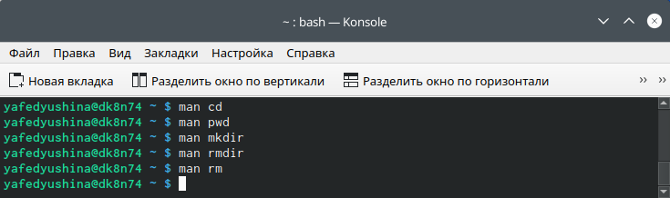

Выполеняю модификацию history 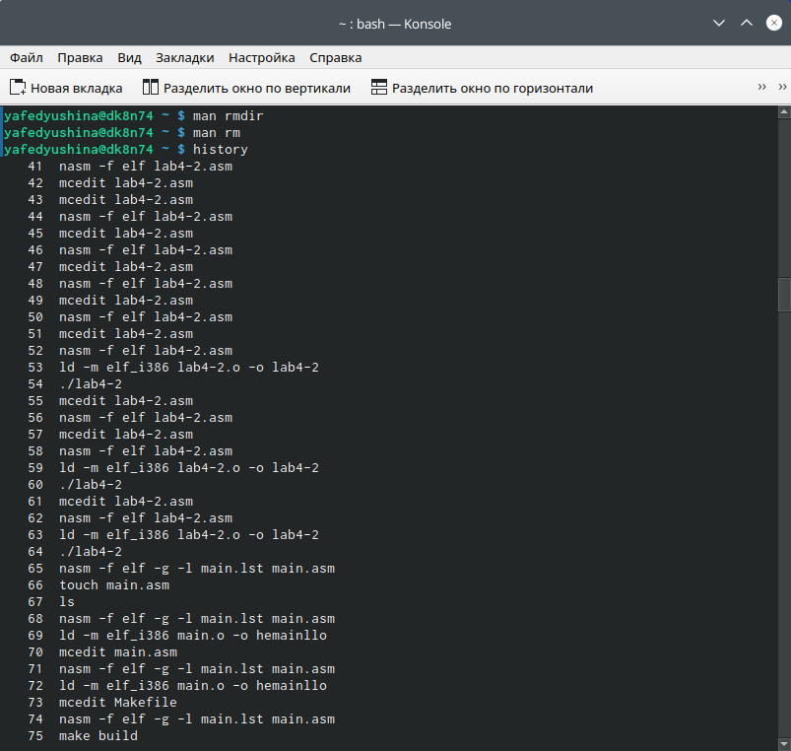 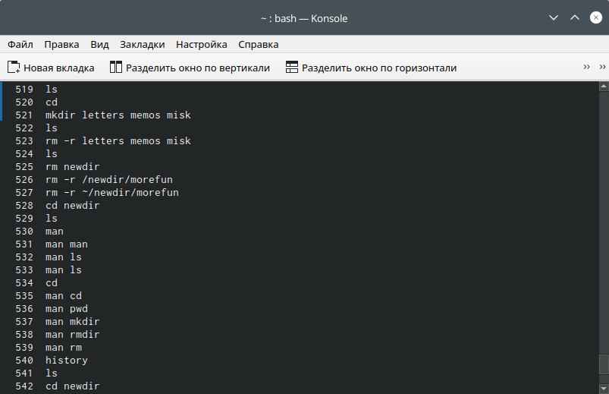 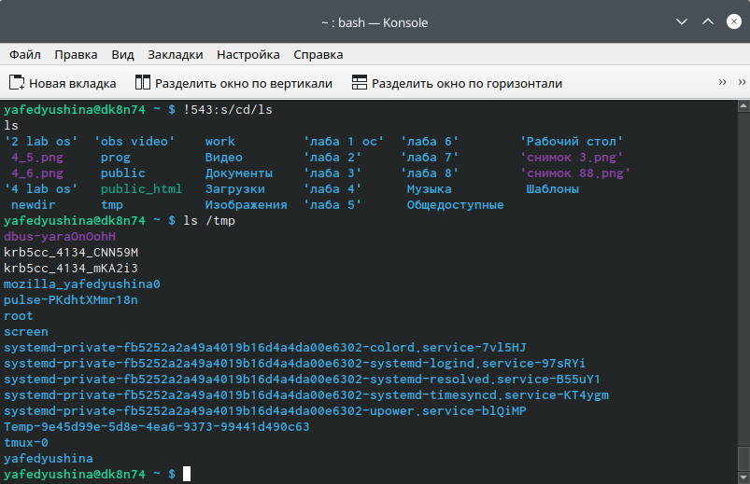

# 4 Выводы

В ходе выполнения лабораторной работы №4 я приобрела практические навыки взаимодействия пользователя с системой посредством командной строки.

# Список литературы